## 非深度学习

#### [1] H. T. Ong and K. Ma, *Semantic image segmentation using oriented pattern analysis,* 2011 8th International Conference on Information, Communications & Signal Processing, Singapore, 2011, pp. 1-4.

只能分割天空、树叶、建筑三种特定目标。输入图片生成两张子图片，一张基于传统分割算法JSEG（该方法会将图像过分割为许多patch），另一张基于梯度计算每一个像素的方向相干性。将patch内像素方向相干性的平均值作为该patch的区域一致性值M，M<0.2该patch划入天空图像，0.2<M<0.4、M>0.4分别划入树叶和建筑。

本文引文[1]~[3]是三种传统的图像分割方法。

#### [2] M. Seyedhosseini and T. Tasdizen, *Semantic Image Segmentation with Contextual Hierarchical Models,* IEEE Transactions on Pattern Analysis and Machine Intelligence, vol. 38, no. 5, pp. 951-964, 1 May 2016.

CHM是一种由分类器构成的全监督模型，可以用于edge detection problem和image labeling problem。

图像在每次进入下一级蓝色分类器前都要进行降采样以降低分辨率，蓝色分类器用来提取不同分辨率下的上下文约束信息，它的输入是前一级（如果有）的输出以及该层级对应分辨率的图像。蓝色分类器的输出连同原始的输入图像输入红色分类器进行语义分割。

优点：与图形模型（马尔科夫随机场MRF、条件随机场CRF等）相比，不需要以超像素分割为先导，而且计算简单；代价比卷积网络小得多；准确率比级联分类器高。

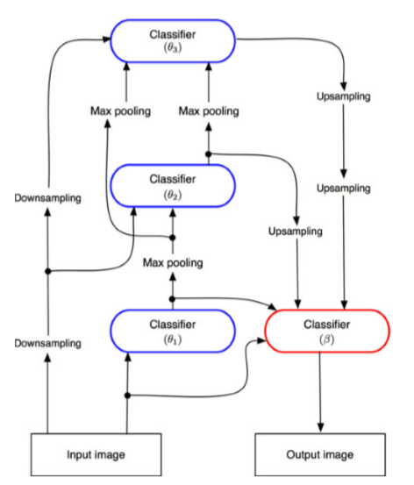

#### [3] M. Ghiasi and R. Amirfattahi, *Fast semantic segmentation of aerial images based on color and texture*, *2013 8th Iranian Conference on Machine Vision and Image Processing (MVIP)*, Zanjan, 2013, pp. 324-327.

专用于航空图像的语义分割。先将图像进行超像素分割，分别使用局部二进制模式傅里叶特征直方图LBP-HF、RGB颜色直方图来描述纹理、颜色信息，最后用KNN进行分类。

本文还提到了一些超像素生成方法：local variation [6], mean-shift [7], Ncuts [8] and watershed [9]，Turbopixels[10]

#### [4] L. Dong, N. Feng, Q. Zhang, *LSI: Latent semantic inference for natural image segmentation*, Pattern Recognition, vol. 59, pp. 282-291, November 2016

先用本文提出的颜色和位置密度聚类算法CLDC利用局部信息local pixel information,全局信息 global region information, and缩放信息 scale information对图像的每一个像素添加一系列标签，并进行标签的统一和合并。再用本文的LSI模型进行推理，该模型是受马尔科夫随机场MRF启发，主要的不同是LSI不基于像素而是基于像素上的一系列标签进行推理。

#### [5] D. Ravì, M. Bober, G.M. Farinella, M. Guarnera, S. Battiato, *Semantic segmentation of images exploiting DCT based features and random forest*, Pattern Recognition, vol. 52, pp. 260-273, April 2016

本文将离散余弦变换DCT整合到语义纹元森林STF（大致由两个随机森林级联而成）当中进行语义分割。STF的第一级基于像素色彩进行大致分割，第二级基于前一级输出和语义纹理直方图进行精准分割，同时SVM利用全局的语义纹理进行图片分类并用SVM的结果完善分割。

本文还提到了一些常用的纹理提取方法：Gray-level occurrence matrices (GLCMs) [5], Gabor Filter [6], Local Binary Pattern (LBP) [7]，the fractals representation [8] and Textons [9]

#### [6] Y. Duan, X. Tao, C. Han and J. Lu, *Semantic Conditional Random Field for Object Based SAR Image Segmentation*, 2018 25th IEEE International Conference on Image Processing (ICIP), Athens, 2018, pp. 2625-2629.

设计了一种语义条件随机场SCRF模型仅用来处理特定的SAR雷达图像。先用语义层次模型[4]、[13]将输入图像分为两张子图：一张只保留幅度信息；另一张局部细节特征图，包含aggregated, structural and homogeneous 子空间。对三种子空间分别使用高斯、几何、统一核函数，以提取上下文约束。最后使用piecewise training [21] and Maximum A Posteriori (MAP) 求解SCRF模型来进行语义分割。该方法能很好的保留细节。

注：第13篇提到，structural properties (location, texture, color, context and shape)

#### [7] L. Khelifi and M. Mignotte, *Semantic image segmentation using the ICM algorithm*, 2017 IEEE International Conference on Image Processing (ICIP), Beijing, 2017, pp. 3080-3084.

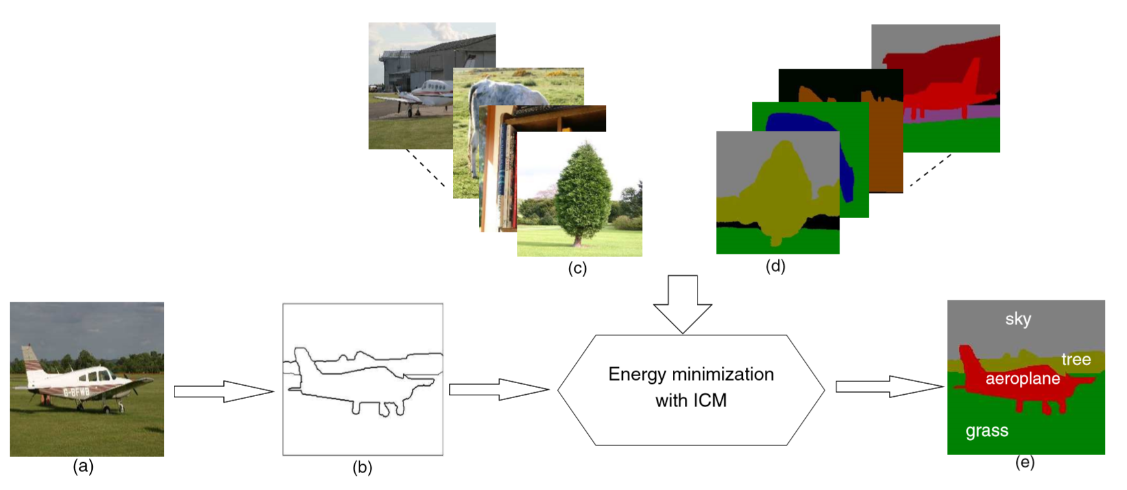

先用GCEBFM算法[12]进行预分割，再用迭代条件模式算法ICM[14]基于已有的图像及其语义分割语料库对每一个区域进行标注。

#### [8] D. Depalov, T. N. Pappas, D. Li and B. Gandhi, *Perceptual Feature Selection for Semantic Image Classification*, 2006 International Conference on Image Processing, Atlanta, GA, 2006, pp. 2921-2924.

用自适应聚类算法ACA对颜色进行处理（减少每一区域的杂色），在四个方向上分解以提取纹理特征。最后使用线性判断分析LDA进行分类。

## 深度学习

#### [1] F. Shen and G. Zeng, *Semantic image segmentation via guidance of image classification*, Neurocomputing, vol. 330, pp. 259-266, 22 February 2019

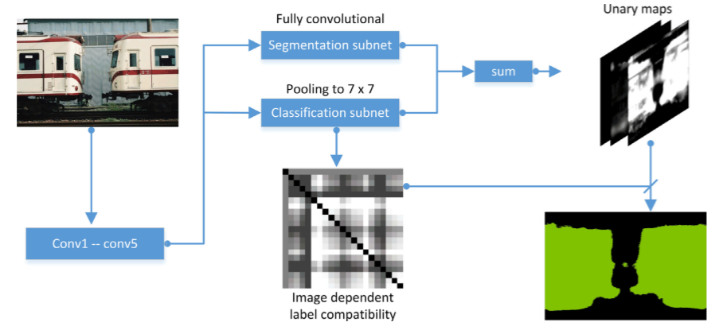

先将原始图像输入到卷积网络中，以获取尺寸减小的特征图。接下来一分支输入全卷积网络FCN，以获取有丰富局部特征的预测图；另一分支输入CNN以获取全局预测（image classification），二者输入一个CRF框架并利用标签合并进行分割。

#### [2] B. Jin, M. V. O. Segovia and S. Süsstrunk, *Webly Supervised Semantic Segmentation*, 2017 IEEE Conference on Computer Vision and Pattern Recognition (CVPR), Honolulu, HI, 2017, pp. 1705-1714.

本文提出了一个弱监督模型。首先收集三组图像：白背景的物体图像、常见背景的图像、有物体和正常背景的图像。将前两组输入浅层神经网络SNN中进行训练，再将第三组输入SNN进行不断迭代，在每次迭代后使用CRF进行处理（CRF能修复缺失的部分并完善边界），最后将所有的SNN组装成一个深度卷积神经网络DCNN进行训练和测试。

#### [3] X. Wei, Y. Guo, X. Gao, M. Yan and X. Sun, *A new semantic segmentation model for remote sensing images*, 2017 IEEE International Geoscience and Remote Sensing Symposium (IGARSS), Fort Worth, TX, 2017, pp. 1776-1779

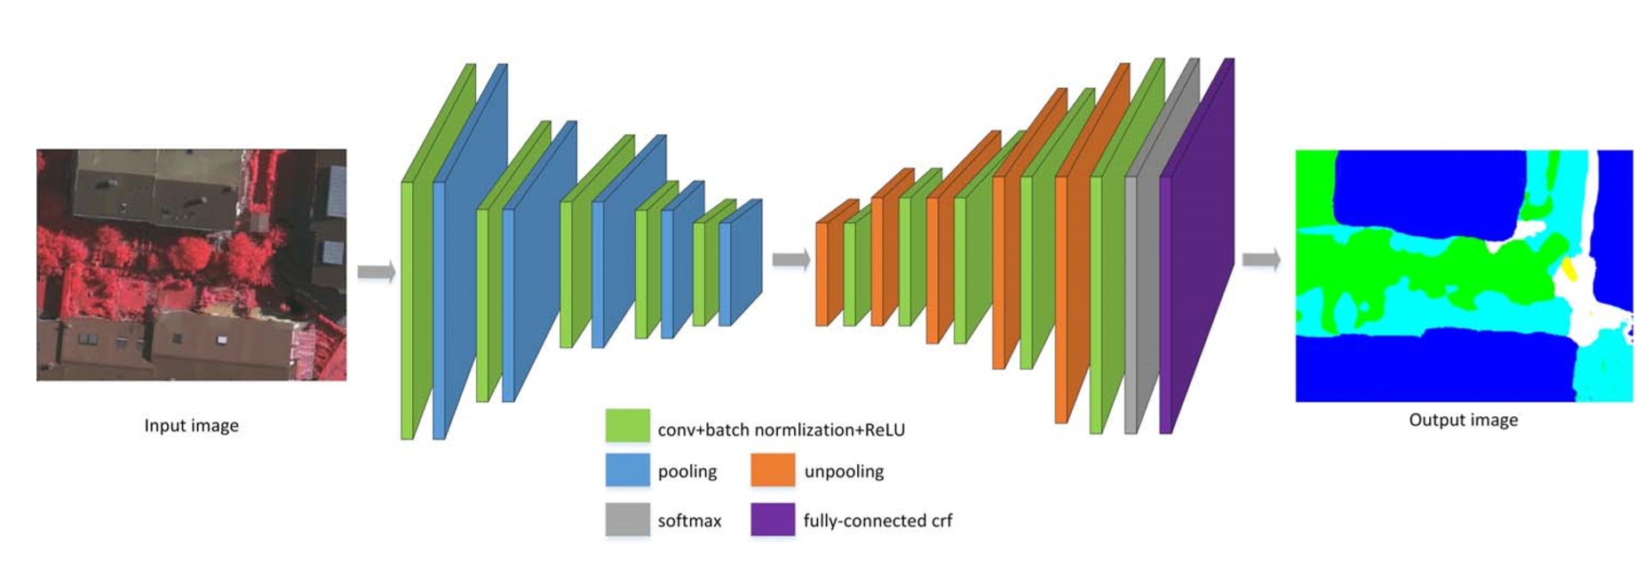

先将图像输入一个对称的深度卷积网络编码器-解码器（基于VGG-16网络），再用归一化指数函数对每一个像素进行分类，最后用全连接的CRF进行边缘的完善。